Genova li, 27 ottobre 2021

SETTIMANA BIANCA per i Soci della FITeL LIGURIA

OLYMPIC REGINA HOTEL***Sup
PINZOLO (TN)
Ski Area Dolomiti del Brenta

DAL 23/1 AL 29/1/2022

La FITeL Liguria comunica e promuove, ai propri soci, la proposta della Società Summer & Winter di Olympic Group Srl responsabile tecnica/amministrativa dell’iniziativa, che nel periodo sopra indicato, potranno partecipare alla: “SETTIMANA BIANCA 2022 della FITeL LIGURIA,” a Pinzolo, con soggiorno presso Olympic Regina Hotel *** Sup.

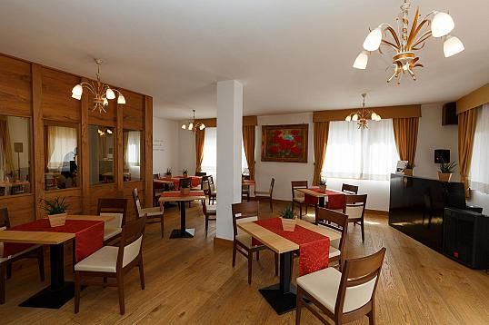 | 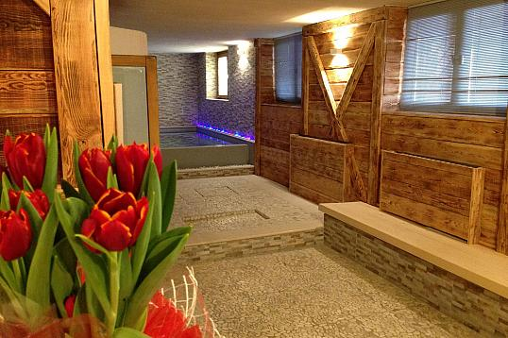 | 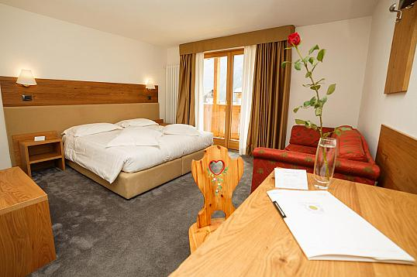

L'OLYMPIC REGINA HOTEL***sup. di recente rinnovato in stile classico montano è situato all'inizio dell'abitato di Pinzolo a pochi passi dal centro storico e dal Parco Pineta, l'hotel dispone di un bel giardino, terrazza bar, sala ristorante, caffetteria, wi-fi gratuito, parcheggio e una sala riunioni.
Il ristorante propone specialità tipiche locali oltre a numerosi piatti della cucina nazionale ed a ricchi buffet. Le camere, con balcone o ampia finestra panoramica, sono tutte dotate di servizio privato con doccia e asciugacapelli, telefono, tv satellitare e radiodiffusione.
Wellness: nuova area benessere dove tranquillità ed armonia si fondono in un connubio di essenze; MINI PISCINA- JACUZZI con idromassaggio; BAGNO TURCO; SAUNA FINLANDESE; DOCCIA EMOZIONALE; colorterapia; ZONA RELAX: con lettini e tisaneria a disposizione: MASSAGGI su richiesta.
Pulmino Navetta giornaliera gratuita, ad orari prefissati dall'hotel alle funivie di Pinzolo e ritorno. Wi fi: in tutte le sale comuni ed anche nelle camere, gratuito. È presente un deposito per sci e scarponi con scalda scarponi.
LA SKI AREA PINZOLO DOLOMITI DEL BRENTA: l’Hotel si trova a circa 800 mt dalla Funivia Pinzolo, Ski Area: Pinzolo, Campiglio, Folgarida, Marilleva 150 km di piste). Servizio di pullman navetta privato gratuito.
Possibilità di organizzare gruppi per gite con guide alpine secondo il loro programma settimanale (attività a pagamento)
La FITeL Liguria, vista la limitata disponibilità delle camere, si avvarrà della collaborazione del Circolo degli Amici della Fitel Liguria che coordinerà le adesioni alla manifestazione, come successivamente riportato al punto “Prenotazioni”.
- La disponibilità complessiva è di 20 camere:
- , al completamento delle stesse le ulteriori prenotazioni sono subordinate alla conferma da parte dell’Agenzia organizzatrice;
- La capacità massima delle camere è di 4 persone;

SOGGIORNO
Ritrovo dei Sig.ri partecipanti domenica 23/01/2022 dopo le ore 16,00 presso Olympic Regina Hotel sistemazione in hotel, cena e pernottamento.
Il soggiorno termina con la colazione di sabato 29/01/2022.
QUOTA INDIVIDUALE  In camera doppia per persona:  - soggiorno per 6 notti in mezza pensione  RIDUZIONI  Piano Famiglia:  2 adulti + 2 bambini fino a 14 anni non compiuti (=3 quote)  3° e 4° LETTO solo se in camera con 2 persone paganti la quota intera:  Adulto 3° letto (da 14 anni in poi 10%);  Adulto 4° letto (da 14 anni in poi 20%)  BAMBINI:  3 - 8 ANNI (non compiuti in camera con 2 adulti);  8 - 14 ANNI (non compiuti in camera con 2 adulti);  NEONATI FINO A 3 ANNI (non compiuti) GRATUITO (culla 10,00 €. Al giorno)  SUPPLEMENTI:  Camera Singola  Igienizzazione camera con animali  Pensione completa €. 10,00 al giorno  Garage €. 8 al giorno  Tassa di soggiorno €. 1,50 al giorno oltre i 14 anni | €.  €.  €.  €.  €.  €.  €.  €. | 400,00  1.200,00  361,00  322,00  205,00  283,00  517,00  30,00
Le quote dello Skipass sono indicative e rilevabili da internet al seguente indirizzo:  https://www.ski.it/acquista-skipass  L’acquisto dello skipass deve essere effettuato on line, pertanto, il Socio interessato dovrà provvedere personalmente in autonomia.  SKIPASS SkiArea  5 giorni di skipass (dal 24 al 28/1/22)  Tariffe online (alta stagione):  - Adulti  - Junior nati dopo il 30/11/2005;  - BAMBINI nati dopo il 30/11/2013 | €.  €.  €. | 255,00  179,00  128,00
SKIPASS Pinzolo  5 giorni di skipass (dal 24 al 28/1/22)  Tariffe online (alta stagione):  - Adulti  - Junior nati dopo il 30/11/2005;  - BAMBINI nati dopo il 30/11/2013 | €.  €.  €. | 192,00  135,00  96,00

LA QUOTA di partecipazione COMPRENDE
Trattamento di MEZZA PENSIONE
Sistemazione in camere di diverse categorie
I nostri ospiti potranno godere tutti i nostri servizi offerti:
- Cocktail di benvenuto
- Cena tipica
- colazione a buffet
- l’acqua (1/2 litro), vino (1/4 di litro) durante i pasti
- utilizzo del centro benessere con piscina
- il WI-FI gratuito, per rimanere sempre connesso, sia in camera che nelle aree comuni
- la TV satellitare
- servizio di skibus da e per gli impianti di risalita di Pinzolo
- intrattenimento serale ed animazione in hotel
- miniclub in quota
- convenzioni noleggio e scuola di sci
- deposito sci con scalda scarponi.

LA QUOTA NON COMPRENDE:
Tutto quanto non espressamente menzionato alla “Quota Comprende”

OBBLIGATORIA per tutti i partecipanti LA TESSERA VERDE FITeL 2022
Ricordare ai propri Soci che è opportuno portarsi la tessera sanitaria e Green Pass valido.

PRENOTAZIONI:

I CRAL e/o CIRCOLI TERRITORIALI affiliati alla FITeL Liguria collaboreranno per gli aspetti informativi relativi alle segnalazioni partecipative:
- Riceveranno i nominativi dei propri Soci intenzionati ad iscriversi a tale iniziativa ed a trasmetterli al Circolo degli Amici della FITeL Liguria, entro il 10/12/2021 come lista dei partecipanti. Dopo tale data si verificherà la possibilità di prolungare la data di scadenza dell’opzione.
Dati richiesti: nome – cognome – indirizzo – tel – codice fiscale – data di nascita per i bambini.
Si precisa che qualora il numero dei partecipanti complessivi superasse la disponibilità, segnalata dalla Summer & Winter, al fine dell’iscrizione, prevarrà la data e l’ora di trasmissione delle singole liste da parte dei Circoli affiliati.
- Dovranno trasmettere le liste al Circolo degli Amici della FITeL Liguria tel./fax 010-0992500 e-mail: crtamicidellafitelliguria@gmail.com oppure a segreteria@fitelliguria.it, che li trasmetterà alla Summer & Winter, la quale a sua volta dovrà confermare la disponibilità delle prenotazioni;
- Per il pagamento delle quote, gli importi per il soggiorno dovranno essere versati esclusivamente, dopo la conferma della disponibilità da parte della Summer & Winter, tramite bonifico bancario, specificando il nominativo dei partecipanti, se sciatori o non, direttamente alla, alle seguenti coordinate:
Olimpic Group Srl
BANCA UNICREDIT
IBAN: IT17S0200805341000010127855
Con la seguente causale: ”Settimana bianca FITeL Liguria 2022”.
- Copia dei versamenti unitamente al numero della tessera con assicurazione del socio Fitel dovranno essere inviati Circolo degli Amici della FITeL Liguria per i conseguenti aspetti burocratici.

PENALI: direttamente quanto applicato dalla dalla Summer & Winter.
Fino a 15 giorni prima della data di arrivo – la caparra del 30% viene trattenuta sul totale del soggiorno;
da 7 a 0 giorni prima dell’arrivo – è prevista una penale pari al 100% dell’interno soggiorno.
In caso di “no show” o partenza anticipata verrà applicata una penale pari al 100%:
Possibilità di acquisto assicurazione annullamento per il solo soggiorno hotel al costo di € 20,00 a persona da comunicarsi alla prenotazione

L’iniziativa sopra descritta si svolgerà al raggiungimento di 30 partecipanti

N.B.: la Società Summer & Winter di Olympic Grup Srl possiede altre due strutture, a Pinzolo poco distanti tra loro, al pari dell’Olympic Regina Hotel *** Sup. pertanto in caso non vi fosse più la disponibilità di camere nella struttura indicata alla scadenza del termine per le prenotazioni, la Società provvederà alla sistemazione in una struttura analoga alle stesse condizioni.

FITeL LIGURIA
(Ufficio di Presidenza)
De Filippis - Latini –Sperlinga

